
meno+priezvisko, trieda body, body za čas, spolu
TEST B

Pozorne si prečítaj otázky a správne odpovede nájdi pomocou Google vyhľadávača. Na test máš 30 minút. Za ušetrené minúty môžeš získať body najviac. Veľa šťastia pri práci ☺
- Napíš meno matky James-a Cook-a. ............................................................................
- Napíš, aký je priemer mesiaca. .............................................................................
- Ako sa povie jahoda po holandsky? ............................................................................
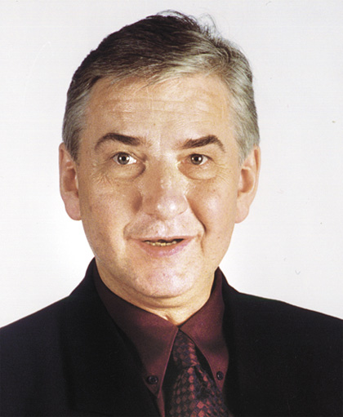
- Napíš meno a priezvisko čekého herca na obrázku.

....................................................................

- Napíš meno autora tohto výroku: „Život by mal byť popretkávaný mnohými priateľstvami. Milovať a byť milovaný je najväčším šťastím bytia.“
.....................................................................
- V ktorom roku vydal Daniel Hevier poéziu Muž hľadá more?
.......................................................................

- Čo znamená sommarlov vo švédčine? ......................................................................

- Koľko kilometrov je z Paríža do New Yorku?
..................................................................
- Pri ktorom slovenskom meste leží obec Žabokreky?
. ...............................................

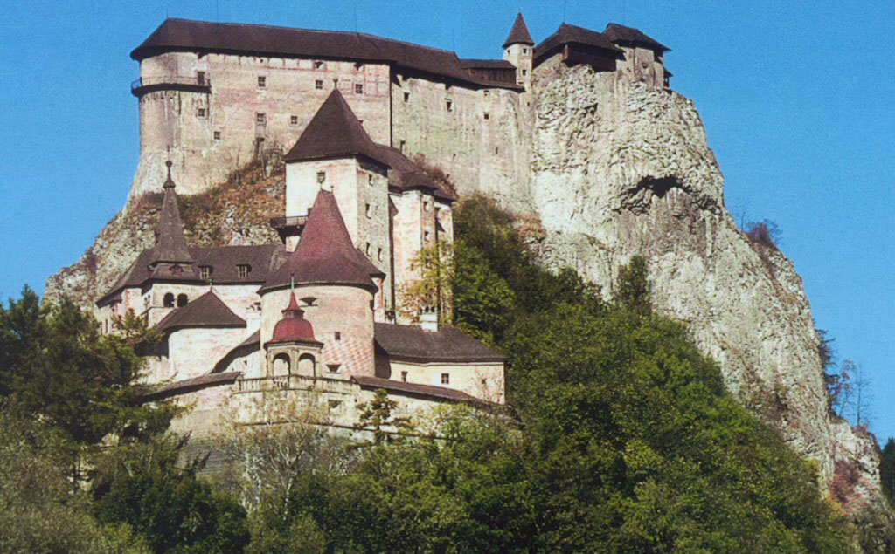
- Ktorý slovenský hrad je na obrázku?

...................................................

- Napíš telefóne číslo do Štátneho divadla v Košiciach, telefón na dennú pokladňu.

............................................................
- V ktorom štáte sídli spoločnosť Google? .....................................

13. V ktorom meste a štáte sa odohráva dej známeho filmu Schindlerov zoznam od režiséra Stevna Spilberga?

............................ .............................
14. Aká liečivá rastlinka je na obrázku?
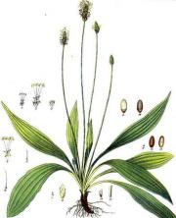

...........................................................

15. Ako dlho by trvala cesta peši z Bardejova do Stropkova? ....................................................
16. Ako sa volá vedná disciplína, ktorá študuje príčiny pohybu telies a pôsobenie síl na pohyb telies?
................................................................

ČAS DOPÍSANIA TESTU *: *Čas vypisuje učiteľ.

meno+priezvisko, trieda body, body za čas, spolu
TEST A

Pozorne si prečítaj otázky a správne odpovede nájdi pomocou Google vyhľadávača. Na test máš 30 minút. Za ušetrené minúty môžeš získať body najviac. Veľa šťastia pri práci ☺
1. Medzi liečivé rastliny patrí púpava lekárska. Nájdite na internete jej latinský názov.
...................................................................................................
2. Aké je telefónne číslo do našej školy (na druhý stupeň)?
...................................................................................................
3. Ako sa povie striebro po portugalsky?
....................................................................................................
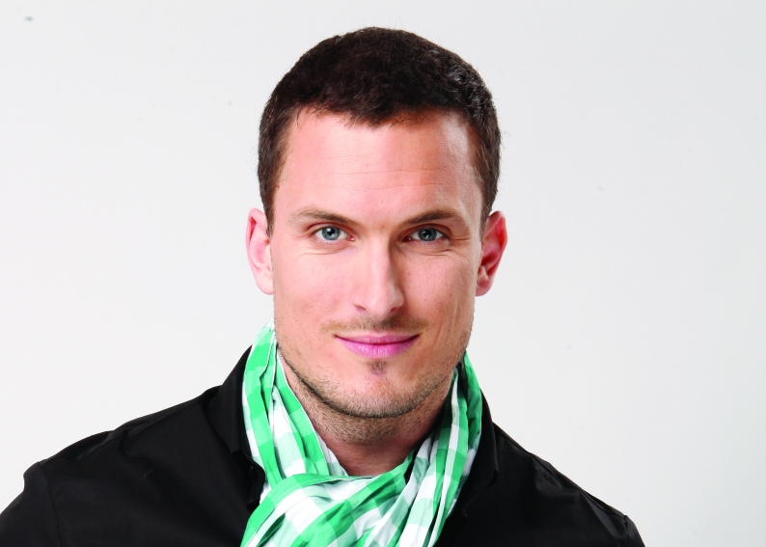
4. Aký slovenský herec je na obrázku? Napíš jeho meno a priezvisko.

....................................................................

5. Napíš, aký je aktuálny čas v Sydney (hodina aj minúta).
.....................................................................
6. Napíš o ktorej hodine a minúte ide najbližší VLAK, ak by som chcel cestovať z Košíc do Zvolena presne v nedeľu na obed? Pozor len priame spojenia!!!
.......................................................................

7. Čo znamená goedenavond v holandčine? ......................................................................

8. Koľko kilometrov je z Bardejova do Bratislavy?
..................................................................
9. V ktorom štáte a pri ktorom veľkom meste leží obec MOKOTÓW ?

.......................................... ...............................................

10. Obrys ktorého slovenského kraja je na obrázku?
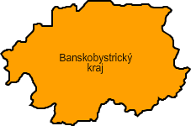

..........................................................................................................................................................

11. Ako sa volá vedný odbor, ktorý s zaoberá duševnými poruchami a chorobami?

............................................................
12. Koľko eur dostaneš dnes za 15 600 forintov?

......................................................

13. Napíš rok, kedy sa narodil Tomáš Garrigue Masaryk.
...........................................................

ČAS DOPÍSANIA TESTU *:

*Čas vypisuje učiteľ.

Meno + priezvisko, trieda body, body za čas, spolu
TEST C

Pozorne si prečítaj otázky a správne odpovede nájdi pomocou Google vyhľadávača. Na test máš 30 minút. Za ušetrené minúty môžeš získať body najviac. Veľa šťastia pri práci ☺
1. Napíš meno riaditeľa ZŠ Beethovenova 1v Nitre. ............................................................. 2. Napíš, aký je priemer slnka. ..............................................................
3. Ako sa povie radosť po fínsky? .........................................................
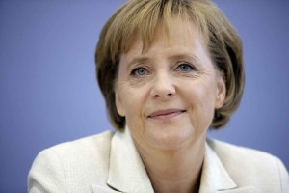
4. Napíš meno a priezvisko nemeckej političky.

....................................................................

5. Komu sa prisudzuje výrok: „Najkratšie odpovede – áno a nie – vyžadujú najdlhšie rozmýšľanie“
........................................
6. V ktorom slovenskom meste študoval Milan Rúfus gymnázium?
.......................................................................
7. Čo znamená mermaid vo írštine? ......................................................................
8. Napíš kedy (hodina a minúta) ide najbližší VLAK, ak by som chcela cestovať v nedeľu na obed z Popradu do Bratislavy. Len priame spojenia!!!
..................................................................
9. Pri ktorom slovenskom meste leží obec Lieskovec?
...............................................
10. Do koľkých rôznych jazykov môžeme preložiť slovo úsmev, ak použijeme Google prekladač?

.............................

11. Ktoré slovenské divadlo je na obrázku?
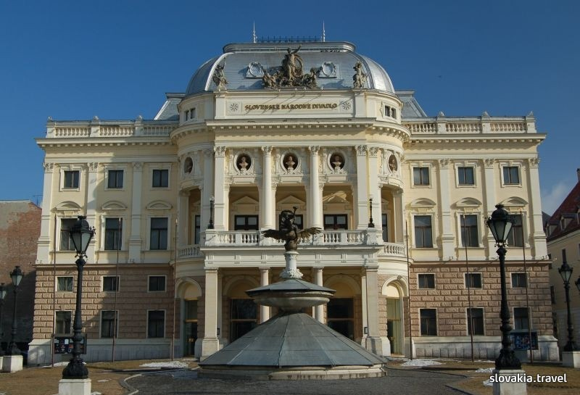

...................................................

12. Napíš telefóne číslo do ZOO Bojnice. ............................................................

13. V ktorom štáte sídli spoločnosť Google? .....................................

14. V ktorom meste a štáte sa odohráva dej známeho filmu Schindlerov zoznam od režiséra Stevna Spilberga? ....................... .......................
15. Aká liečivá rastlina je na obrázku?
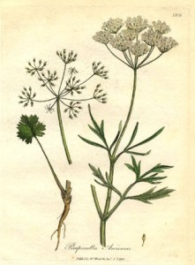

...........................................................

16. Ako dlho by trvala cesta peši z Košíc do Kežmarku? ....................................................
17. Ako sa volá vedná disciplína, ktorá študuje horniny, ich stavbu, vznik, typy a pod.?
................................................................
18. Koľko minút má film Spider-Man 3 od režiséra Samiho Raimiho? ...............................

19. V ktorom roku zomrel Ludwig van Beethoven? ........................................

20. Kto je autorom slovenskej hymny? (meno + priezvisko) ....................................

ČAS DOPÍSANIA TESTU *: *Čas vypisuje učiteľ.

